『異世界シリーズ 口裂け女VS青鬼』が本日Steam®版で発売開始

LiTMUS株式会社（本社：東京都港区、代表取締役社長：桑村 崇一郎）と有限会社レジスタ（本社：東京都渋谷区、代表：細田 邦治）は、異世界と現実世界を行き来しながら謎を解き明かす『異世界シリーズ』の第一作目、『異世界シリーズ 口裂け女VS青鬼』のSteam®版が本日発売したことをお知らせいたします。発売を記念して、期間限定で25%オフセールを実施いたします。ぜひ、お買い求めください。

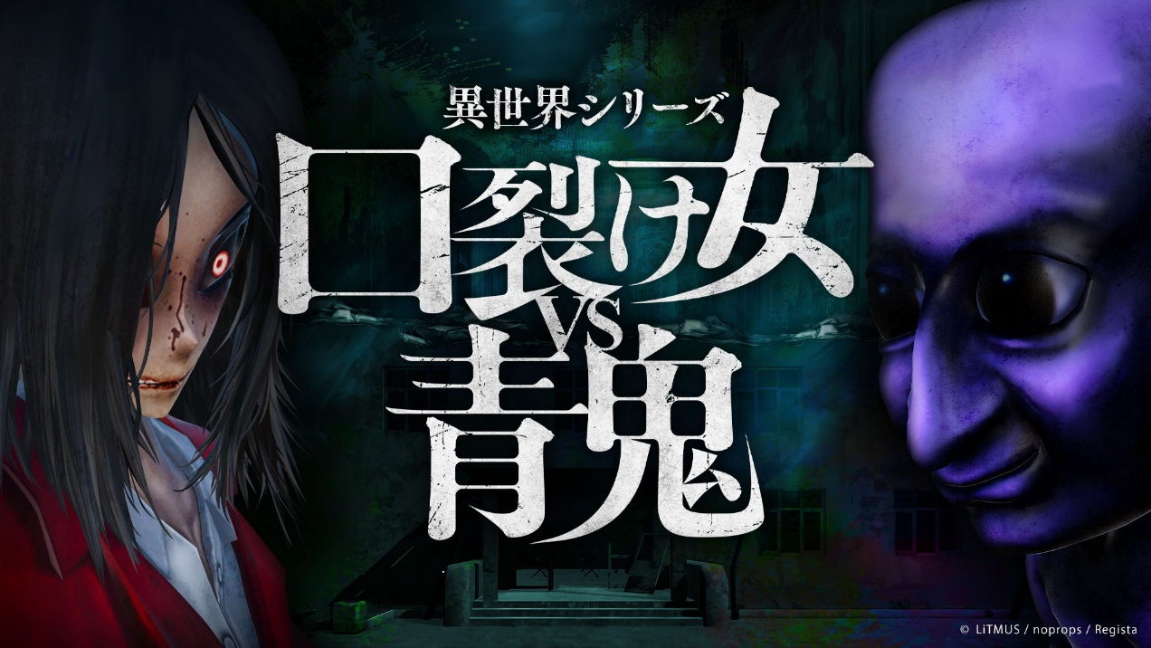

■『異世界シリーズ 口裂け女VS青鬼』発売記念キャンペーン

① 「発売記念セール」を実施

リリースから期間限定(14日間)で25%オフセールを実施します。この機会に是非お買い求めください。
セール価格：1,480円（終了予定6/26 01:59（JST））
※期間は予告なく変更になる場合がございます。
Steam®ストア：https://store.steampowered.com/app/3586070

②新規トレーラームービー公開

YouTube：https://youtu.be/bWH8oyfsy4I

『異世界シリーズ 口裂け女VS 青鬼』は、実況動画・生配信ともに大歓迎です。
・事前許可不要
・配信範囲自由(エンディングまで公開可)
・収益化可
公序良俗、社会通念、配信プラットフォーム様の規約に反しないようご使用いただけますと幸いです。

■『異世界シリーズ 口裂け女VS青鬼』ゲーム概要

異世界と現実世界を行き来しながら謎を解き明かす「異世界シリーズ」の第一作。

廃病院の10階で目覚めた男子大学生 朝凪明士。
院内を散策していると青色の化け物「青鬼」に遭遇、青鬼が落としたマスクを触ると病院が路地に変化し、
そこでは包丁を振るう妖女「口裂け女」に遭遇してしまう。
2つの存在から襲われる明士だが、なぜか口裂け女と青鬼の戦闘が勃発し……？

学校、墓地、住宅……
階層毎に異なる様々な異世界を探索し、アイテムやギミックを利用して廃病院の謎を解明せよ。

本作はマルチエンディングを搭載した謎解き3Dホラーアクションアドベンチャーです。
各階層では個性豊かな登場キャラクターによるフルボイスのアドベンチャーパートが描かれます。

全10階層のステージを攻略した明士たちに待ち受ける運命とはー。
是非、皆さんの目で真相をお確かめください。
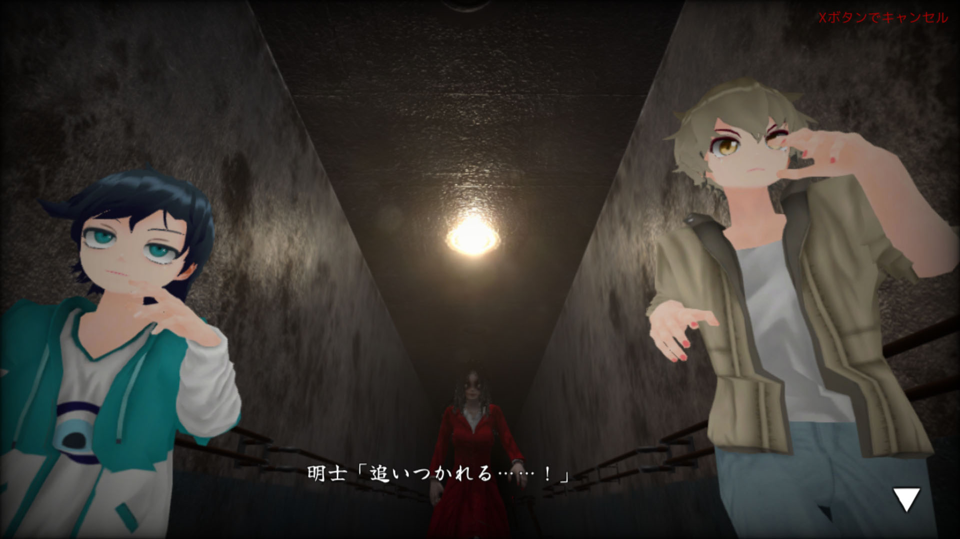
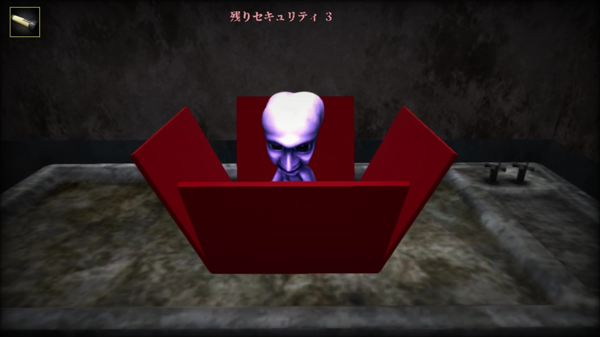

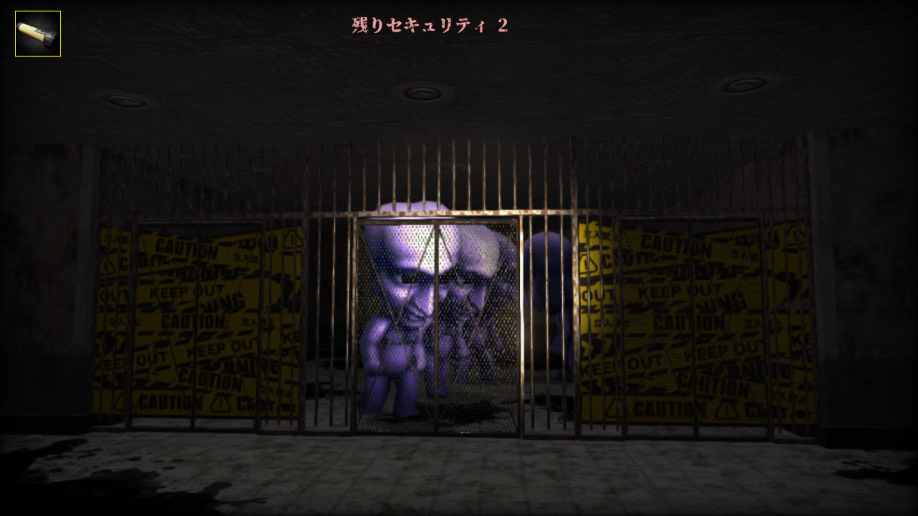

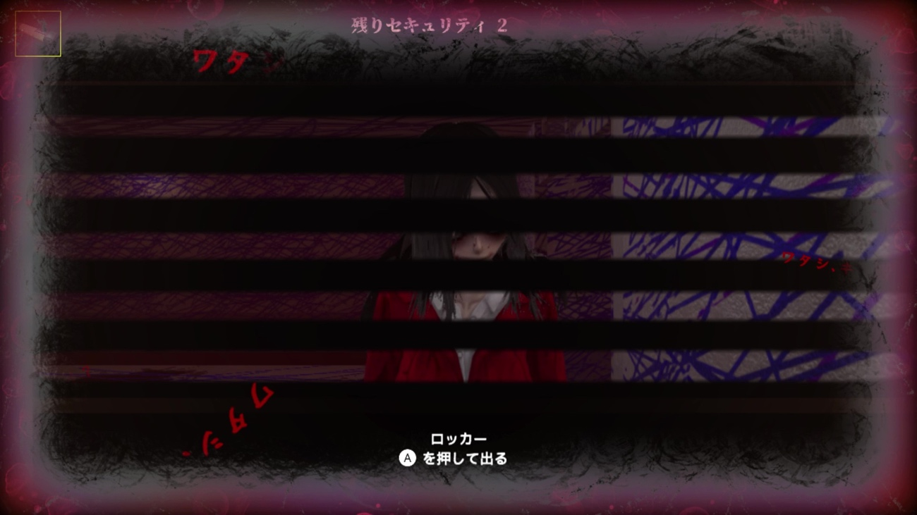

■ゲーム内の行動によりエンディングが変化！

プレイヤーの選択などによりエンディングが分岐。
逃げ惑う中で明かされていく謎。
あなたが見るのは最悪の結末か、それとも…。
■『異世界シリーズ』とは

異世界と現実が交錯する不思議な空間に迷い込んだ主人公達が迫り来る多種多様な異形に追われながら謎を解いていく一人称型の謎解き3Dホラーアクションアドベンチャーです。日本の怪談や都市伝説に登場する怪異や人気ホラータイトルとのコラボレーション展開を予定しております。

今回はその第一弾として、都市伝説の代表格『口裂け女』と大人気ホラーIP『青鬼』が異世界で共演する特別なストーリーが展開されます。プレイヤーは廃病院に迷い込んだ登場人物たちと共に、迫りくる恐怖から逃れながら、数々の謎に挑むことになります。

■『青鬼』とは
2004年にフリーゲームとして登場した『青鬼』は、突如現れる青鬼の強烈な存在感と、手探りで進める緊張感のある謎解き要素が注目を集め、ニコニコ動画やYouTubeを中心に話題となりました。その後、スマートフォンアプリ版やリメイク版が次々と展開され、シリーズ累計ダウンロード数は3,400万を突破。2024年7月に発売したSteam®版をきっかけにグローバルでの注目度も大きく上昇し、同時期に発売されたNintendo Switch™版では、ニンテンドーeショップのダウンロードソフトランキングで1位を獲得するなど、PC・コンシューマー領域でも高い人気を集めています。 2025年4月25日には、最新作『青鬼 ブルーベリー温泉の怪異』をNintendo Switch™・Steam®で発売しました。

■ 作品情報
タイトル：『異世界シリーズ 口裂け女VS青鬼』
ジャンル：謎解き3Dホラーアクションアドベンチャー
発売機種： PC（Steam®）、Nintendo Switch™
プレイ人数：1人
発売日
・Steam®：2025年6月12日 (木)
販売価格：1,980円(税込) ※発売記念セール中の価格は25%オフの1,480円(税込)となります。
対応言語：日本語、英語

Steam®ストアページ：https://store.steampowered.com/app/3586070
Nintendo Switch™：https://store-jp.nintendo.com/list/software/70010000090957.html

【LiTMUS株式会社】
所在地：東京都港区赤坂9-7-1ミッドタウン・タワー28階
代表者：代表取締役社長 桑村 崇一郎
設立：2021年12月
事業内容：『青鬼』シリーズや『脱獄ごっこPRO』等のコンテンツ企画・ライセンス・パブリッシング
コーポレートサイト：https://litmus-ent.jp/
公式X：https://x.com/litmus_PR

【有限会社レジスタ】
所在地：東京都渋谷区東3-20-2 KIビル201
代表者： 細田邦治
設立： 2001年1月25日
事業内容： ゲーム用ソフトウェアの企画、制作、販売、輸出入等。
コーポレートサイト：http://regista.co.jp/
公式X：https://x.com/PR_Regista/

▼本件に関するお問い合わせ
フォーム： https://regista.co.jp/contact/
Regista広報担当：細田

